Подвиг поколения. Загорчане на фронтах и в народном хозяйстве: Сборник очерков. – Сергиев Посад: Издательство «Весь Сергиев Посад», 2005. – С. 10-20.

ЗАГОРСК В ГОДЫ ВОЙНЫ

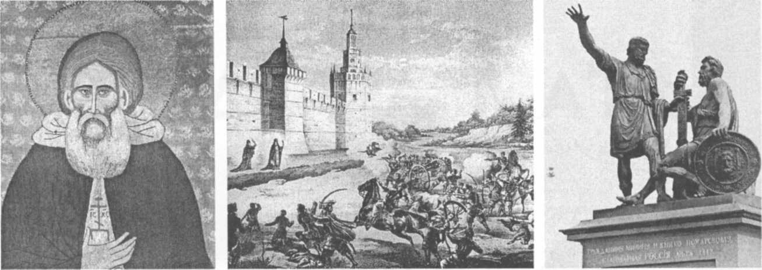
Преподобный Сергий Радонежский
Осада Троице-Сергиевой лавры. Литография. 60-70 годы XIX века
Памятник Кузьме Минину и Дмитрию Пожарскому. Установлен на Красной площади в Москве в 1818 году по общественной инициативе

Из «Сказания» Авраамия Палицина об осаде Лавры: «И ... все множество литовских людей и русских изменников и устремишяся на град со всех стран с лествицы, и щиты, и с тарасы, и со иными козньми стенобитными... Но, благодатию Божией подкрепляемо троицкое воинство бияхуся с стен градных крепко и мужествено».

СЕРГИЕВ ПОСАД слагался под сенью Троицкого монастыря, основанного Сергием Радонежским в первой половине 40-х годов XIV века. Тогда монастырь представлял собой небольшую пустынь: церковь, освященную во имя святой Троицы, в окружении деревянных келий. Россия пребывала в то время в состоянии феодальной раздробленности, междоусобных войн и татаро-монгольского владычества. Активным сторонником объединения московских князей в борьбе за национальную независимость выступил игумен Сергий. Он благословил князя Дмитрия Ивановича (Донского) на Куликовскую битву (1380 год) и отправил с ним в поход на Мамая двух иноков - Пересвета и Ослябю. Это подняло дух русского войска и во многом способствовало победе, сыгравшей важную роль в дальнейшем развитии русского государства.
Авторитет Троице-Сергиева монастыря был очень высок. Именно, это место избрали Минин и Пожарский для сбора дружин народного ополчения перед походом на Москву и изгнания польских княжичей.
В годы Великой Отечественной войны у стен Лавры формировалась 1-я Ударная армия, ставшая решающей силой в борьбе с рвущимся к Москве врагом, силой, определившей исход войны.
Так трижды в критические моменты российской истории обитель Преподобного Сергия показывала высокие примеры стойкости духа - и нравственного, и ратного.
В начале XVII века монастырь, представлявший собой уже мощную крепость, выдержал беспримерную (с сентября 1608 по январь 1610 года) 16-месячную осаду 30-тысячной польско-литовской армии. На дверях Троицкого собора Лавры и ныне виден след от польского снаряда. А на мемориальных досках, установленных в святых воротах монастыря, навечно отлиты слова о подвиге участников осады - крестьян Никона Шилова и Слоты, пожертвовавших жизнью ради уничтожения вражеского подкопа под крепостные стены.

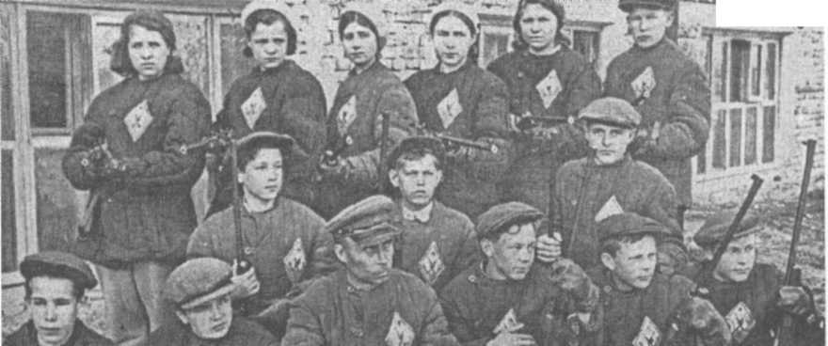

1939 год. Стрелковая команда индустриального техникума. Стоят слева направо: Баринова Н., Деева А., Грибкова М., Седова Е., Давыденко Н., Малышев. Сидят, 1 ряд: Ремизов, Путов Н., военрук Федюнин С.Н., Крючков А., Ракульцев, Латышев. 2-й ряд: Братцев, Баранцев, Мягков

Стены эти в конце того же XVII века дважды укрывали юного Петра - будущего императора Петра Великого - спасавшегося от заговорщиков.
Очень любила монастырь императрица Елизавета Петровна, по ее указу в 1744 году Троице-Сергиев монастырь был возведен в звание Лавры - высшего монастырского ранга. А в 1782 году вышел указ Екатерины II об учреждении из троицких слобод, расположенных вокруг Лавры, «посада под названием Сергиевский». С тех пор день подписания указа - 22 марта (по новому стилю это 2 апреля) в местном календаре значится днем рождения нашего города.
Ему уже больше 200 лет. За эти годы город неоднократно менял названия: Сергиевский посад (до 1919 года), Сергиев (с 1919 до 1930 года), Загорск (с 1930 до 1991 года).
Начало XX века и революция 1905 года отрицательно сказались на благополучии посадских жителей, так как экономическое развитие Сергиевского посада в те времена находилось в тесной зависимости от потребностей монастыря и прибывавших в него богомольцев. Хозяйственные связи с Москвой сократились, поток богомольцев резко упал, опустели гостиницы, постоялые дворы, магазины, трактиры и чайные. Усугубила бедственное положение горожан и Первая мировая война, приведшая в 1917 году к революции и войне гражданской.
Смена власти в городе прошла тихо, без стрельбы и кровопролития. В ноябре 1917 года отряды революционно настроенных солдат из Александрова и красногвардейцев из Мытищ прибыли в Посад и разоружили офицеров электротехнической школы, размещавшейся в зданиях Лавры. После роспуска городской Думы и настроенного против большевиков местного Совета вся полнота власти перешла сначала к Сергиево-Посадскому революционному комитету, а с конца 1919 года - к городскому исполнительному комитету Совета рабочих, крестьянских и красноармейских депутатов.

Из воспоминаний Соломоновой Евгении Минасовны, директора Дома пионеров перед войной.
«...Мы готовились к празднику окончания учебного года. И вот настало 22 июня 1941 года. День был теплый и солнечный. В летнем театре городского парка культуры и отдыха собралось много детей, с ними учителя, родители. После короткой торжественной части начался концерт художественной самодеятельности, но неожиданно концерт был прерван, т.к. пришел представитель горкома и сообщил, что началась война с Германией, что надо отпустить детей, что уже началась мобилизация на фронт и может придется попрощаться с родными. Сердце сжалось от негодования. Когда я возвращалась из парка домой, навстречу попадались озабоченные мужчины с рюкзаками, а рядом заплаканные дети и женщины...»

Город стал жить по законам советской действительности: проводилась национализация объектов частного капитала, ликвидировалась неграмотность, для беспризорников открылись детские дома, стала выпускаться местная газета, создавались пионерские и комсомольские отряды, росла партийная организация, активно велась антирелигиозная пропаганда. Монастырь был закрыт, в его помещениях разместились различные городские службы. Историко-художественные ценности Лавры были национализированы и переданы государству, а в апреле 1920 года Ленин подписал декрет о создании на территории монастыря историко-художественного музея.
С середины 1930-х годов в городе интенсивно развивается промышленность. Бывший монастырский посад кустарей и торговцев становится одним из крупнейших индустриальных центров Подмосковья. Создаются заводы школьного приборостроения, оптико-механический, электромеханический, трикотажная фабрика и другие предприятия.
В 1940 году в Загорск был направлен знаменитый разработчик и испытатель стрелкового оружия Георгий Семенович Шпагин, чтобы в стенах строящегося завода железоскобяных изделий (ныне -электромеханического) начать освоение и испытание автоматического оружия - ППШ (пистолета-пулемета Шпагина). ППШ образца 1941 года, успешно выдержав полигонные испытания, был принят на вооружение Красной Армии. Первая его партия была выпущена в Загорске.
Началась Великая Отечественная война. С первых ее дней все городские учреждения, промышленные предприятия и организации перешли на военный режим работы. Был увеличен рабочий день, отменены выходные и отпуска. Введена карточная система на продовольственные и промышленные товары.
В годы войны фронт и тыл были едины. Тыл помогал фронту. Вместо ушедших на фронт опытных рабочих теперь у станка стояли женщины, девушки, подростки. Требовалось срочно подготовить новые кадры. На загорских предприятиях были организованы кружки техминимума, индивидуальное обучение рабочих. Вместе с профсоюзными организациями комсомол активно включился в эту работу. В обеденный перерыв комсомольские агитаторы читали рабочим газеты, проводили беседы о положении на фронтах и тылу.
По призыву комсомольцев Горьковского автозавода - выполнять за смену две нормы (за себя и за товарища, ушедшего на фронт) -в стране широко развернулось движение двухсотников. Появились четырехсотники, а затем и тысячники.
В военкомате шла мобилизация военнообязанных в ряды Красной Армии, на фронт отправлялся автомобильный и гужевой транспорт, продовольствие и теплые вещи.

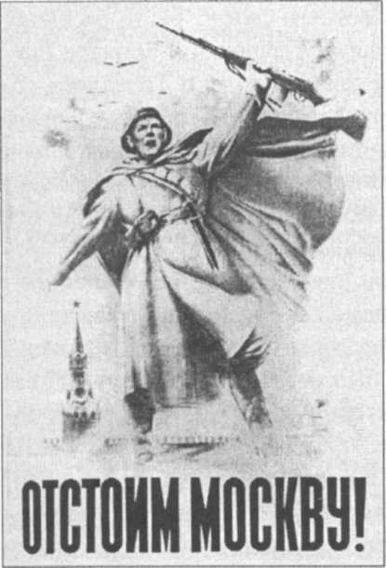

Военный парад на Красной площади в Москве 7 ноября 1941 года, войска с парада отправляются на фронт

На третий день после объявления войны поступило распоряжение о строительстве аэродрома в районе Угличского шоссе для посадки военных самолетов. Второй аэродром был построен в районе деревни Благовещенье.
22 июля начались непрекращающиеся ни на один день массовые налеты вражеской авиации на Москву. Столица оборонялась огнем зенитной артиллерии, истребительной авиацией и сетью дирижаблей воздушного заграждения. Был создан особый фронт противовоздушной обороны. В войска ПВО входили зенитные, прожекторные, аэростатные службы, службы воздушного наблюдения, оповещения и связи, авиационные и другие. Посты этих служб опоясывали Москву, были созданы они и в Загорске. В городе работал штаб противовоздушной обороны, постоянно действующая оборонная комиссия исполкома горсовета и военный отдел горкома партии.
Загорск имел важное стратегическое значение, так как был расположен в 70 километрах к северо-востоку от Москвы в прифронтовой зоне, на железнодорожной и шоссейной магистралях, ведущих напрямую к столице. Для врага, пытавшегося до наступления зимних холодов окружить Москву и 7 ноября 1941 года отпраздновать в ней свою победу, захват нашего города имел очень большое значение. Однако фашисты встретили на подступах к столице беспримерное сопротивление Красной Армии.
Чем ближе подходил враг к Москве, тем суровее становился облик Загорска. Была введена светомаскировка, окна заклеивали крест-накрест бумажными лентами, чтобы защитить их от взрывной волны, фасады всех промышленных зданий и многоэтажных домов от крыши до фундамента покрасили маскировочной краской. Ввели ограничения на подачу электроэнергии, реже стали ходить поезда на Москву. На улицах, дорогах и в скверах было выкопано около 700 щелей и укрытий.

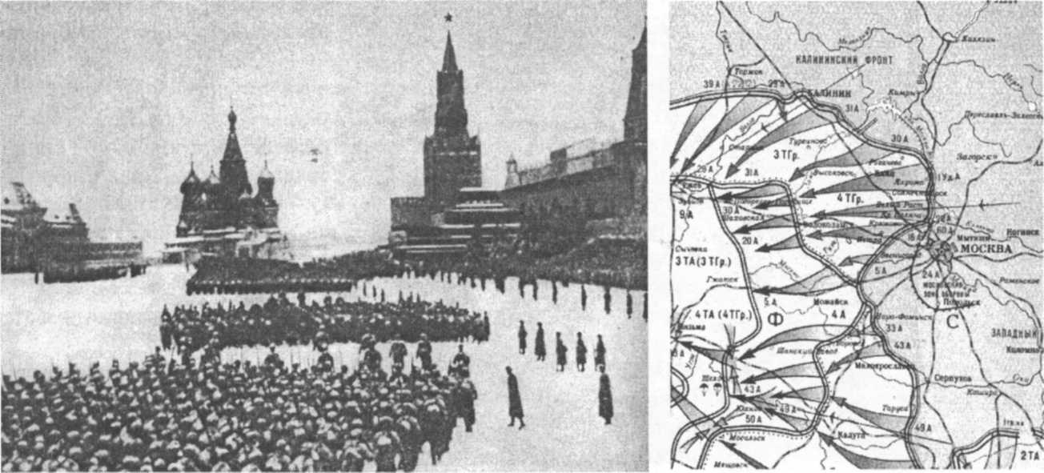

ТРУДЯЩИМСЯ
ГОРОДА ЗАГОРСКА И ЗАГОРСКОГО РАЙОНА ОТ ПАРТИЗАН
Дорогие товарищи!

Весь наш советский народ поднялся на борьбу против кровавого фашизма. Героически сражаются на всех фронтах воины доблестной Красной Армии. Все шире разгорается партизанское движение. Лучшие люди нашего района участвуют во всенародной партизанской войне против фашистских извергов.
Мы с вами, товарищи! Мы мстим фашистам на каждом шагу, уничтожаем их на наших родных землях.
Мы призываем вас, наши родные отцы, матери, братья и сестры, к выдержке, стойкости, бесстрашию и смелости. Помогайте нам, партизанам, всем, чем только сможете. Будем вместе бить лютого врага. Отомстим фашистам за все мучения, за пролитую невинную кровь наших людей.
Товарищи! Позор и неволя страшнее смерти. Освободим нашу родину от фашистских людоедов. Будем самоотверженно помогать нашей Красной Армии всем, чем сможем. Выслеживайте фашистскую гадину. Сообщайте нам о нахождении фашистских складов оружия, боеприпасов.
Ничего не должно достаться врагу. Поддерживайте красных партизан продуктами, теплой одеждой, обувью. Будем беспощадно уничтожать гитлеровских иродов. Знайте, товарищи, земляки, каждый из нас готов отдать за свою отчизну все свои силы, свою кровь. Мы готовы зубами перегрызть горло врагу.
Мы совсем близко от вас. Мы с вами, наши родные советские люди.

ПАРТИЗАНЫ

Готовилась к обороне и Троице-Сергиева лавра. Были расчищены ее крепостные стены, освобождены от кирпичных закладок бойницы. Погасли купола церквей, сверкающее золото Троицкого собора закрыли холстом, главы других церквей и колокольня, служившие удобными ориентирами для вражеской авиации, были закрашены защитной краской. На колокольне был установлен наблюдательный пункт ПВО. В стенах монастыря разместили ряд организаций города, в том числе и городской комитет обороны. Помещения бывших царских чертогов, учебного и библиотечного корпусов Московской духовной академии предоставили госпиталю.
В июле 1941 года по распоряжению горкома партии из партийного и комсомольского актива города был создан истребительный батальон. Воины батальона охраняли фабрики и заводы, телефонную, телеграфную связь, другие объекты жизнеобеспечения города, вели борьбу с дезертирами и паникерами. На промышленных предприятиях и в организациях города создавались противовоздушные, противохимические и санитарные бригады.
23 октября 1941 года был создан Загорский комитет обороны, на который возлагалось руководство Загорским, Константиновским, Талдомским, Пушкинским и Дмитровским районами. Он сосредоточил в своих руках всю полноту власти.
Суровая необходимость заставила принять решение об эвакуации промышленных предприятий и организаций. В октябре 1941 года был организован эвакуационный пункт, осуществляющий отправку на восток предприятий и населения.
Городской комитет обороны готовился к работе в подполье. Велась агитация среди жителей района в случае необходимости уходить в леса, в партизанские отряды. Для этого распространяли листовки от имени партизан. В лесах создаются тайники с продовольствием на время партизанской борьбы. Одновременно с этим велась разъяснительная работа по разоблачению лживости немецких листовок, которые служили пропуском в «великую Германию».
Чтобы заранее знать о передвижении сил противника в октябре 1941 г., было принято решение о создании службы ВНОС - воздушного наблюдения, оповещения и связи. Работали в этой службе в основном девушки. Наблюдательные пункты были разбросаны по всему Загорскому району. В землянках, в холоде, полуголодные девушки по двое стояли на своих постах. О своих наблюдениях они оповещали командный пункт, который находился в Загорске. Далее сведения шли в Москву, в штаб ПВО, и зенитчики, благодаря службе ВНОС, хорошо представляли себе картину боя.
В городе и вокруг него возводились оборонительные сооружения. Основу оборонительной линии на южном и западном направлениях составляли противотанковый ров и надолбы перед ним, а перед рвом на расстоянии одного-полутора километров была создана полоса лесозавалов, на магистральных улицах города установили противотанковые «ежи». В строительстве оборонительных укреплений приняли участие более 20 тысяч загорчан.

Из воспоминаний Есаковой Марии Васильевны, первого секретаря Загорского городского комитета комсомола в 40-е годы.

...Я вновь и вновь обращаюсь к воспоминаниям о военных днях, о великом подвиге советского народа.
21 июня 1941 года сдан последний экзамен по истории средних веков за второй курс истфака МОПИ имени Н.К.Крупской. Комитет комсомола института (я была заместитель секретаря комсомола) составляет план работы комсомольской организации на летние каникулы. И вдруг... война. Все потрясены этой вестью. Изменилась жизнь советской страны и каждого человека. Институт срочно эвакуируется.
Родного города не узнать. В окнах домов ни одного просвета, стекла заклеены полосками бумаги. На крышах - дежурные, на колокольне Лавры - наблюдательный пункт ПВО. Спешно маскируют купола соборов и церквей. Музейные ценности эвакуируются в Соликамск. В городе введен комендантский час.
В конце ноября 1941 года после захвата Яхромы между Загорском и позициями оккупантов, сосредоточивших свои войска в районе Дмитрова, не было ни одного населенного пункта городского типа. Линия фронта проходила всего в 35-40 километрах от города. Над Загорском нависла угроза захвата. Днем и ночью была слышна канонада, видны зарева пожарищ. Конец ноября и начало декабря 1941 года - самое тяжелое время для города.
Со взятием Яхромы резко изменилось положение Загорска: он стал прифронтовым городом большого стратегического значения.
Ф. Я. Лисицын, начальник политотдела 1-ой Ударной армии, в своих воспоминаниях писал, что командование немцев рассчитывало именно здесь, под Яхромой, прорвать линию фронта, а затем через Загорск пробиться к Ногинску, в районе которого предполагалось соединение с группировкой, наступающей южнее Москвы.
Немецкое командование рассчитывало в районе Дмитрова прорвать линию фронта, а затем, пройдя через Загорск, соединиться с группировкой, наступающей южнее Москвы. Плацдарм врага необходимо было ликвидировать. 1-я Ударная армия стала одним из резервов ставки, предназначенных для будущего наступления. Тяжелое положение под Москвой ускорило ее формирование. Оно началось 23 ноября 1941 года. Проходило в Загорске и Дмитрове. Командующим назначили генерал-лейтенанта Василия Ивановича Кузнецова. Сталин предупредил, что враг может выйти в район Дмитрова и Яхромы и что нужно быть готовым к нанесению контрударов уже 27-28 ноября.
28 ноября под Яхромой создалась тяжелая обстановка. Ночью противник захватил мост через канал «Москва-Волга», деревни Перемилово и Семашки. По Дмитровскому шоссе в сторону Загорска двинулись танки, создалась угроза Москве. Солдат 1-й Ударной армии подняли по тревоге, на рассвете был бой. Помогли стремительному продвижению на Дмитров три тысячи саней и лыжи Загорского промкомбината. 29 ноября генерал Кузнецов доложил ставке, что задание Родины выполнено, снята угроза захвата городов Загорск и Пушкино.

Изготовление гранат на Краснозаводском химическом заводе. На рабочие места отцов пришли мальчишки и девушки
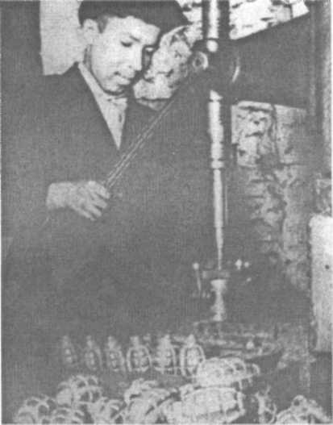

Мы отличали самолеты
Свои от вражьих по крылу,
По фюзеляжу, по хвосту.
Мне вспоминается поныне,
Как у землянок, на посту,
С биноклем,
с личным карабином
Смотрели зорко в высоту...

Валентина Тулина, сержант 2-й роты службы ВНОС, жительница Сергиева Посада.

Отразив атаки противника, наши части сами перешли в наступление. Уже утром 30 ноября гитлеровцев отбросили за канал «Москва-Волга». Успешное наступление 1-й Ударной армии и контрудары 16-ой и 20-ой армий позволили Жукову начать общее наступление Западного фронта.
Всю войну жители нашего города и района трудились во имя победы: выпускали военную продукцию, строили оборонительные укрепления, восстанавливали подмосковные шахты, дежурили в госпиталях, стирали, чинили и отправляли в госпитали солдатское белье.
Все промышленные предприятия - от самой малой артели местной промышленности до крупных оборонных заводов выполняли спецзаказы военного профиля: ЗОМЗ - перископы, авиационные, танковые и артиллеристские прицелы, ЗЭМЗ - автоматы ППШ. Гранаты и дымовые шашки выпускали «Звездочка» (НИИПХ), завод школьного приборостроения. Краснозаводский химический завод посылал на фронт сигнальные ракеты, боеприпасы для стрелкового оружия, снаряды разного калибра. Механический завод отливал болванки артиллерийских снарядов, освоил выпуск танковых вентиляторов. Хотьковский «Электроизолит» производил для нужд фронта различные изоляционные материалы.

Из воспоминаний Евстафеева Сергея Сергеевича.
«...Была карточная система. На рабочую карточку выдавали 800 г черного хлеба, белый только детям и то с перебоями. Очень трудно было и с другими видами питания. Рабочим, перевыполняющим дневные нормы выработки, дополнительно выдавали талоны на хлеб (100 г) и обеды в заводской столовой».
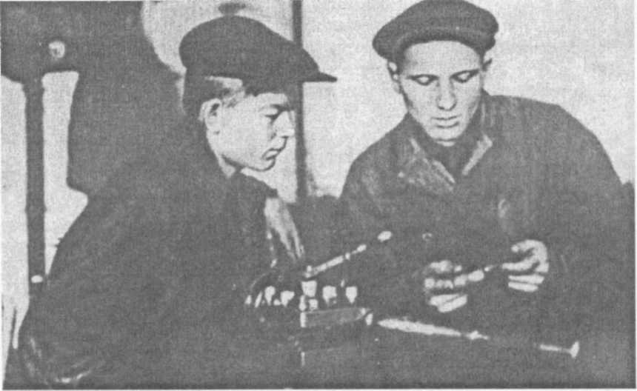
Загорчане по ночам видели лучи прожекторов, слышали канонаду орудийных выстрелов, звон оконных стекол. - Продолжает свои воспоминаня Мария Васильевна Есакова. - Город опоясывала оборонительная линия -противотанковый ров и надолбы перед ним. Этот ров пересекал Московское шоссе, огибал Клементъевский поселок и выходил в овраги за Келарским прудом напротив горбольницы №1. Перегораживались также подступы к городу со стороны Углича. В окрестностях города была создана полоса лесозавалов шириной 50-80 метров. В самом городе на всех улицах, пересекающих Московскую, Дмитровскую, Угличскую дороги, были приготовлены "ежи". А каменные здания на перекрестках оборудовались под огневые точки. Таких точек насчитывалось 235. Стены монастыря также оборудовались для ведения огня. На случай оккупации города создавались партизанские отряды, печатались листовки к загорчанам.

Под лозунгом «Все для фронта, все для победы» работала и местная промышленность. Меховая артель, артели «Красный швейник», «имени Красной Армии», «20 лет РККА» и другие шили военное обмундирование, солдатское белье, маскировочную одежду, телогрейки, стеганые брюки, рукавицы. На кирпичном заводе сваривали противотанковые ежи, в мастерских НИИ игрушки ремонтировали противогазы. В кузницах города изготавливали подковы для лошадей, леспромхоз и райпромкомбинат делали сани и грабарки, которые использовались в качестве универсального средства для перевозки боеприпасов и военного имущества. Фронт нуждался и в продукции нашей трикотажной фабрики - вязаных комплектах для водолазов, подшлемниках, рукавицах и прочей продукции.
С отходом фронта на Запад было принято решение о воостановлении эвакуированных предприятий. Первым восстановили Краснозаводский химзавод. Секретарь Московского комитета партии товарищ Черноусов в начале декабря 1941 г. принял решение о восстановлении завода, так как гранаты, бомбы нужны были не на Востоке, а здесь, под Москвой. Но где взять оборудование, как восстановить полуразрушенные помещения? Трудности были преодолены, и уже в январе вышла первая продукция.
27 июля 1943 г. было принято решение о возвращении Загорского оптико-механического завода в Загорск. Работа по демонтажу оборудования закипела дружно. И уже в августе эшелоны с оборудованием потянулись обратно на Запад, в родной город, к родным, близким. Для многих встреча с родным заводом была волнующей и радостной. Для многих было неожиданным известие, что здесь весной 1942 г. в опустевших корпусах молодого предприятия родился новый коллектив. Решением Наркомата эти два завода были объединены. Директором назначен А.И. Песков. Быстро было смонтировано оборудование и налажено производство изделий для фронта. Объединенный коллектив зажил едиными целями, общими задачами.

Газета «Вперед»
25 декабря 1942 г. № 295 (2316)
На строительство танковой колонны «Московский колхозник»
...С каждым днем все больше и больше поступает средств на текущий счет постройки танковой колонны «Московский колхозник».
Члены сельхозартелей: Воронцовского сельсовета внесли наличными деньгами
172540 тыс. руб.
Колхозники Васильевского сельсовета сдали в г/банк
161000 тыс. руб.
... Березняковского
130000 тыс. руб.
...Горбуновского
59750 тыс. руб.
...Мишутинского
85000 тыс. руб.
...Наугольного
109000 тыс. руб.
...поступление средств продолжается.

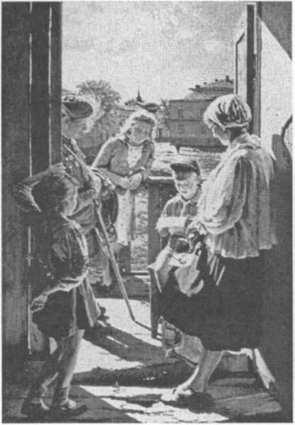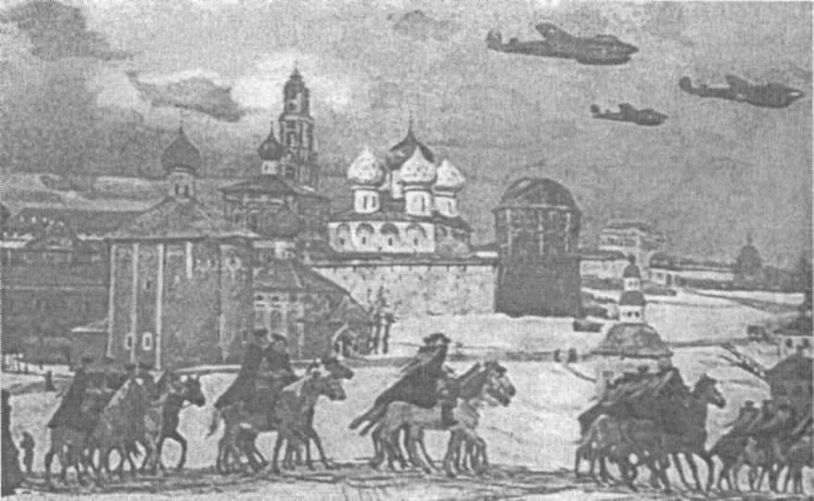

Лактионов А. Письмо с фронта.
Выпускник Ленинградской академии художеств Александр Иванович Лактионов (1910-1972) в годы войны жил в Загорске. Здесь им была написана картина, которую сразу принял и полюбил народ. Её можно увидеть в Третьяковской галерее на Крымском Валу
Дейнека А. Загорск, 1942 год

Возвращение и восстановление заводов в Загорске способствовало увеличению объемов производства. Моральный дух работников был очень высок, родная земля помогла выдержать все невзгоды.
На предприятиях широко развернулось социалистическое соревнование. Трудовой энтузиазм был настолько велик, что никто не удивлялся, когда выполнялись дневные задания на 400-500% и даже на 1000%. Такие энтузиасты, тысячники. Первым на Загорском оптико-механическом заводе отличился комсомолец Александр Мухин. 11 мая 1942 г. он выполнил дневную норму на 1049%. Движение тысячников росло и ширилось. Многотиражная газета "За технику" рассказывала о новых и новых рекордах, называла имена стахановцев
Работать приходилось в трудных условиях. Большинство мужчин на заводе были призваны в армию. В цеха пришли женщины и подростки 12-15 лет. Средний возраст работающих в эти годы был 19 лет. Рабочий день длился 12-16 часов. Часто само производство было взрывоопасным, техническая оснащенность - низкая, случались и несчастные случаи, пожары. Трудились взрослые и дети, подростки даже организовывали свои бригады. Моисеев Слава на Краснозаводском химзаводе в 15 лет стал во главе фронтовой бригады, состоящей из трех человек. Каждый член бригады в совершенстве освоил 3-4 операции, что дало возможность выполнять нормы выработки на 400-500%. Бригада явилась инициатором выполнения задания меньшим числом членов бригад. Бригада Чики-на Володи за счет совмещения профессии норму выработки выполняла на 220%. Условия труда были не просто тяжелые, а суровые. Все личное надолго отодвинулось в сознании далеко назад перед стремлением дать фронту как можно больше продукции.
Вклад тружеников тыла в победу огромен. Каждый старался все свои силы отдать делу победы. В годы Великой Отечественной войны коллективы заводов были награждены орденами, медалями, благодарственными телеграммами, а главное - победами на фронте.
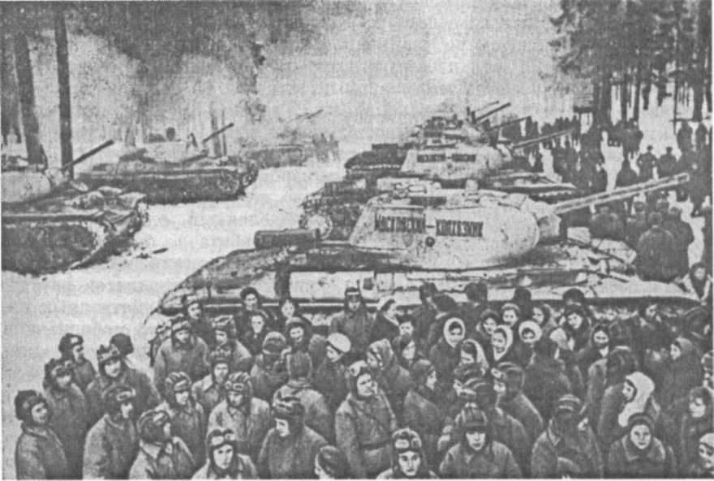

Передача танковой колонны «Московский колхозник» в танковый полк

Передайте колхозникам и колхозницам Загорского района, собравшим 4 млн руб. на строительство танковой колонны «Московский колхозник», наш братский привет и благодарность Красной Армии.
Сталин.
Коллективу Краснозаводского химического завода И раз присуждали классное место в социалистическом соревновании и 4 раза хорошая работа отмечалась приказом Наркомата. В 1944 году заводу было присвоено первое место по итогам социалистического соревнования между заводами с вручением Красного знамени Государственного Комитета и Центрального Комитета Всесоюзной Коммунистической партии большевиков. За успешное выполнение производственного плана 1836 работников были награждены правительственными наградами.
Трудящиеся Загорского оптико-механического завода за годы войны подали более 1500 рационализаторских предложений. Семь раз завод завоевывал классные места и переходящее Красное знамя Центрального Комитета Всесоюзной Коммунистической партии большевиков. Медалью за доблестный труд в годы Великой Отечественной войны были награждены 3468 работников завода, медалью «За оборону Москвы» - около 150 человек. Все эти достижения - результат героического, самоотверженного труда. И всегда должны с благодарностью помнить о тех, кто трудился на заводах в эти годы. Они честно справились с теми испытаниями, которые выпали на их долю.
Нормой жизни каждого труженика военного времени стало значительное перевыполнение плановых заданий. Рабочие боролись за право называться фронтовой бригадой. Не было большей гордости, чем получить это почетное звание. В городе проводились слеты фронтовых бригад. На одном из них, состоявшемся в марте 1944 года, прозвучали такие цифры: на предприятиях города создано 355 комсомольско-молодежных бригад, из них - 185 фронтовых. А работали в этих бригадах в основном девушки, работали за себя и за своих ребят, ушедших на фронт защищать родную землю от ненавистного врага.

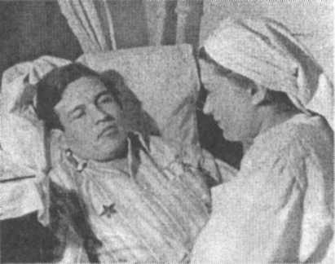

С. Т. Александров на лечении в одном из Загорских госпиталей

Из воспоминаний Александрова Сергея Терентьевича.
...Война продолжалась. Шли бои уже в Белоруссии, на Смоленщине. В боях за освобождение г. Старая Русса я был тяжело ранен. Находясь на лечении в одном из московских госпиталей, мне был вручен орден Красной Звезды. Вручал мне его заместитель председателя Президиума Верховного Совета СССР тов. Гречуха в Кремле. С гордостью приколол я орден на больничную пижаму.

Тяжело приходилось колхозному крестьянству в грозные годы войны. Были взяты для нужд армии тракторы, автомашины, лошади. В 1941 году в колхозах района остались женщины, старики и дети 14-16 лет. Рабочий день у них длился 12-14 часов в сутки. Трудно было, но они сумели обработать всю закрепленную за колхозами землю. Шла заготовка сена, убирались хлеба. В работу стали включать бычков и коров. Вовремя и без потерь убирали выращенный урожай, обеспечивали скот кормами.
Всю произведенную продукцию дети на лошадях, запряженных в повозки, отвозили на заготовительные пункты под лозунгом «Все для фронта, все для победы».
Однако осень 1941 г. была самым тяжелым временем для работников села. По приказу правительства в октябре-ноябре из Загорского и Константиновского районов был эвакуирован весь машинный парк МТС, почти весь семенной фонд передан Красной Армии, ликвидированы почти все животноводческие фермы. Фронту нужна была и денежная помощь.
Благодарность от Сталина получили также учителя и ученики, технические служащие Краснозаводской школы, внесшие 12901 руб. на строительство танковой колонны «Школьник Московской области» и авиасоединения «Москва». Всего на январь 1943 года Загорский район собрал 1770000 рублей. Всего за годы войны трудящиеся промышленных предприятий и сельского хозяйства Загорского района сдали в фонд обороны страны 42 млн. 726 тысяч рублей.
После разгрома немцев под Москвой надо было немедленно восстанавливать сельское хозяйство в районе. С первых недель войны в Загорске и районе начали развертываться госпитали. Всего на территории района работали в разные периоды войны 20 госпиталей.
В январе 1945 г. состоялась районная партийная конференция. В отчетном докладе секретарь райкома Хромов сказал, что количество колхозных, ферм за годы войны увеличилось на 31, поголовье скота увеличилось в восемь раз, план по животноводству был выполнен на 103%. В 1944 году урожай зерновых вырос на 60%, картофеля на 109%, овощей на 104% в сравнении с 1941 годом. За годы войны в районе посевные площади увеличились по сравнению с 1940 годом на 298 гектаров. В 1944 году было передано в фонд Красной Армии картофеля и овощей 16,930 центнеров, зерна - 355 центнеров
Кончилась война. Наступил долгожданный мир. Больше половины солдат из числа призванных не вернулись с полей сражений, пали смертью храбрых во имя победы. Память о них хранит мемориал, установленный в центре Сергиева Посада, и вечный огонь перед ним. В населенных пунктах района установлено 40 мемориальных сооружений. События того времени запечатлены на картинах художников.

